- فرض کنید :

یک گرامر مستقل از متن مثل G₁ برای زبان L₁ طراحی کنید کهL₁ L(G)= .

حل : ما فرض می کنیم که L₁ از دو بخش L₁₁ وL₁₂ تشکیل شده است :
L₁₁ خودش به دو بخش L_{a<bc و}L_{a>bc} تقسیم می شود .
مراحل کار روی رشته یه شکل زیر است :
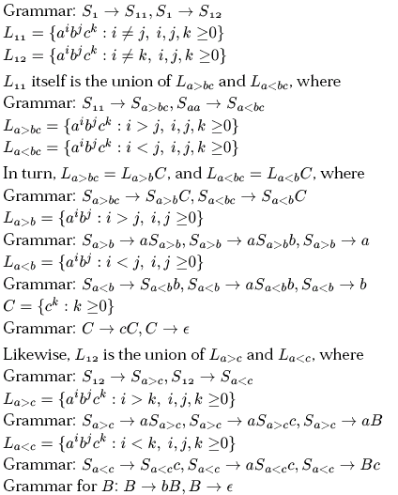
(bنشان دهید G₁ مبهم است .
حل:
رشته ای مثل a دارای دو درخت تجزیه در G₁ است. بنابر اینG₁ مبهم است .
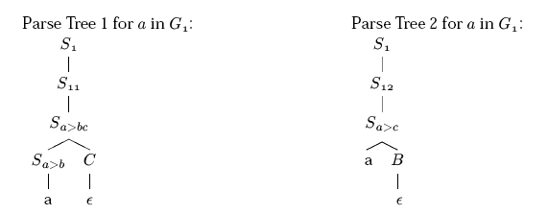
2)
a ) می دانیم که زبان زیر:
یک زبان مستقل از متن است ولی زبان معین مستقل از متن معین نیست . آیا زبان زیر مستقل از متن است ؟
حل :
بله . ما می توانیم این زبان را با یک PDA آتوماتای پشته ای یا یک گرامر مستقل از متن نشان دهیم .
گزینه گرامر مستقل از متن در اینجا قابل فهم تر است . گرامر مستقل از متن طراحی شده با این واقعیت نشان داده می شود که یک رشته متقارن نیست ، بنابراین باید یک نقطه ای باشد که خاصیت متقارن بودن در آن وجود نداشته باشد => باید یک سمبل باشد که باعث شود که رشته نامتقارن شود .
و M متناسب نبودن را ایجاد می کند :
اگر یکی از حروف باهم نامتقارن باشد ما دیگر به مرکز رشته توجهی نمی کنیم :
پس N در ∑* تولید می شود .

(b زبان زیر مفروض است :
آیا L₂₃یک زبان مستقل از متن است ؟

L₂₃= ∑*- L₂₂
حل :
خیر – داریم که :
اگر L₂₃ یک زبان مستقل از متن باشد . این به این معنی است که {a^{n}b^{n}c^{n} : n≥0} هم مستقل از متن است از آنجا که زبانهای مستقل از متن نسبت به اشتراک با زبانهای منظم بسته اند . اما می دانیم که {a^{n}b^{n}c^{n} : n≥0} مستقل از متن نیست . بنابراین L₂₃نیز مستقل از متن نیست .

(C حدس زیر را در نظر بگیرید :
اگر L عضوی از*∑ باشد و L یک زبان مستقل از متن باشد و L یک زبان مستقل از متن معین نباشد بنابراین یک زبان مستقل از متن نیست . (برای هر زبان مستقل از متن و L یک زبان مستقل از متن معین نباشد پس مستقل از متن نیست. )
آیا حدس درست است ؟

حل:
خیر – این حدس غلط است . این حقیقت توسط L₂₁ تحریف شده است .در سئوال 2 بخش a اثبات کردیم که L₂₁ یک زبان مستقل از متن است ولی زبان مستقل از متن معین نیست و دیدیم که 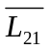 مستقل از متن بود .

- فرض کنید G₃ یک گرامر مستقل از متن است و
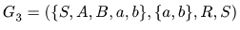
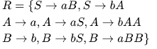
حال برای رشته ای مثل aabbab این بخش ها رابیابید :
a ) یک اشتقاق چپ بیابید .
b ) یک اشتقاق راست بیابید .
c ) یک درخت تجزیه :
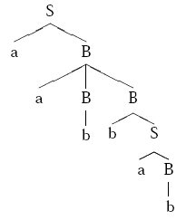

- آتوماتای پشته ای زیر را در نظر بگیرید :
(aزبان L(M₄) چیست ؟
حل:
(bبرای آتوماتای پشته ای M : L_{FS}(M) یک زبان است که توسط حالت پایانی پذیرفته می شود. آن زبان چیست ؟
حل :
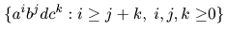
(cبرای آتوماتای پشته ای M : L_{ES}(M) یک زبان است که توسط حالت پشته خالی پذیرفته می شود. آن زبان چیست ؟
حل :
d) یک PDA بنام M_{ES} بیابید که ) M₄ L_{FS}( ) = M_{ES} L_{ES}( در نتیجه M_{ES}باید L_{FS}(M₄)را با پشته خالی بپذیرد .
حل :
برای ساختن M_{ES} با یک حالت شروع جدید بنام q_{start} یک حالت جدید که بعنوان حالت پشته خالی q_{empty} استفاده میشود اضافه شود .
وقتی به حالت شروع M₄ می رویم ما یک نماد جدید به عنوان ته پشته Z₀ در پشته قرار می دهیم ، بالاخره ε را که یک انتقال از q₂ ( حالت پایانی M₄است ) به q_{empty} وصل می کنیم ( با یک ε ما q₁ را به q_{empty}وصل می کنیم ) .
پس ما انتقال هایی را هم که منجر به ایجاد پشته خالی می شود داریم.
حالا نشانه هایی از پشته قبلی را در پشته حاصل از زبان M_{ES} قرار می دهیم .
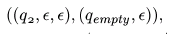
می توان هر وقت در q₂ باشیم به q_{empty}برویم .
به محض اینکه در حالت q_{empty} پشته خالی شود رشته توسط زبان پذیرفته می شود .

5) عبارت منظم 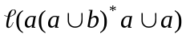را در نظر بگیرید یک گرامر منظم برای این عبارت ارئه دهید .
حل:
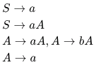
6)نشان دهید زبان های زیر مستقل از متن معین هستند :
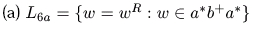
حل :
وقتی a در ورودی ظاهر می شود آنها را در پشته قرار می دهیم و تعداد b ها را در نظر نمی گیریم . تااینکه دوباره در ورودی aببینیم که در این صورت تمامی a ها را یکی یکی از پشته خارج می کنیم.
فرض کنید :
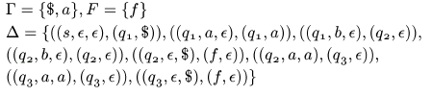

می توان در اینجا یک آتوماتای پشته ای معین ساخت اما یک روش ساده تر این است که L_{6b} را به این شکل در نظر بگیریم :
دیدیم که L_{6a} یک زبان مستقل از متن معین است و می دانیم که زبان مستقل از متن معین نسبت به عمل اجتماع با زبان منظم بسته است بنابراین L_{6b} زبان مستقل از متن معین خواهد بود .

(K₁ وK₂ اختیاری هستند و نشانه زیر برابر تعداد a ها در رشته w است .
حالت شروع = s و حالت پایانی =} { f
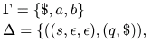
شروع : با گذاشتن نشانه کف پشته در بالای پشته .
به تعداد K₁ تا a روی پشته به ازای هر ورودی a قرار می دهیم .
به تعداد K₂تا bروی پشته به ازای هر ورودی bقرار می دهیم .

انتقال خروجی :
برای هر ورودی a به اندازه K₁ تا b از پشته خارج کنید . این زمانی انجام می شود که K₁ تا یا بیشتر b در پشته وجود داشته باشد .
نکته : هیچ یک از انتقال های بالا سازگار نیستند .
انتقال خروجی :
برای هر ورودی b به اندازه K₂ تا a از پشته خارج کنید . این زمانی انجام می شود که K₂ تا یا بیشتر a در پشته وجود داشته باشد .
نکته : هیچ یک از انتقال های بالا سازگار نیستند .
بابرداشتن نماد ته پشته عملیات تمام می شود .

7) کدامیک از زبان های زیر مستقل از متن هستند ؟
L_{a} مستقل از متن است . ما نیاز نداریم که v و w را تشخیص دهیم .همه زبان ها به ما می گویند که تعداد نشانه های سمت راست c باسد دو برابر تعداد نشانه ها در سمت چپ c باشد .
می توان نشان داد که L_{a} یک زبان مستقل از متن است . اسن کار را با ساختن یک گرامر مستقل از متن برای آن انجام می دهیم .
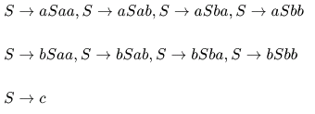

L_{b} زبان مستقل از متن نیست . برای نشان دادن این موضوع ابتدا این زبان را با a*ca*ca* اشتراک می گیریم و به عنوان زبان L_{b1} می شناسیم که :
با یک بررسی لم تزریق برای {a^{n}b^{n}c^{n} : n≥0} کافی است تا نشان دهد L_{b1} نمی تواند زبان مستقل از متن باشد . از آنجا که زبانهای مستقل از متن تحت اشتراک با زبانهای منظم بسته هستند پس L_{b1} نمی تواند زبان مستقل از متن باشد .

L_{c} زبان مستقل از متن است . می توان این موضوع را با ایجاد یک گرامر مشتقل از متن یا ساخت یک آتوماتای پشته ای ربای زبان نشان داد . ما از این حقیقت استفاده می کنیم که L_{c} اجتماع دو زبان مستقل از متن است .
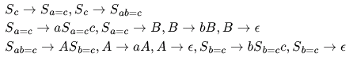

این زبان تهی است پس نیاز به بررسی ندارد ولی دوست قدیمی ما{a^{n}b^{n}c^{n} : n≥0}که بدون عمل اشتراک جزئی از زبان است در واقع مستقل از متن نیست .

این زبان حتی دوستی قدیمی تر از زبان قبل است (*∑) که بطو واضح مستقل از متن و منظم است .

8) یک آتوماتای متناهی برای پذیرش زبان زیر طراحی کنید .
